确认界面中用户朱涵和陈正祎提出的问题：

1.



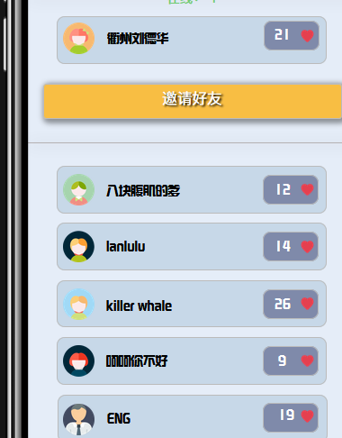

我们在好友栏中的爱心左边的数值代表和好友的亲密度，爱心则是一个向好友赠送爱心增加亲密度的选项，图1中用户个人的爱心代表体力值，用户认为这两者用相同的图标是不太合理的，容易混淆并造成误解，到底是体力还是亲密度，数值又是什么意思，用户的理解形成偏差。

2.一位用户提到，不想这个游戏有体力值的设定，这本来就是个小游戏，还要限制游玩的次数，会感到很难受。

3.游戏界面中

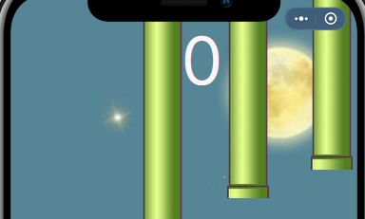

分数的显示非常违和，建议放到左上角，并且缩小字体，用户认为放在现有的状态会影响观感，并且会影响玩家观察水管。

4.



在该图中，玩家的金币，钻石，以及体力值都有显示，而用户认为加号+应该放在图标和数值的右边，这样才符合一般游戏的设定，放在左边不太合理。

5.



用户认为，这两个按钮点击后的界面应当让用户能看到，比如点左边的三个点，弹出的分享界面应该有设计。

6.用户想要在游戏过程中提供能暂停的选项，如果玩家在游玩过程中，突然有事玩不了，应该有暂停可以让玩家在完事之后回到游戏中还能继续之前的游戏。同时在暂停时间，界面应该能弹出一个菜单，包含几个选项，继续，或者是重新开始，以及回到主菜单。